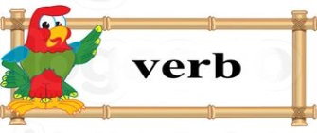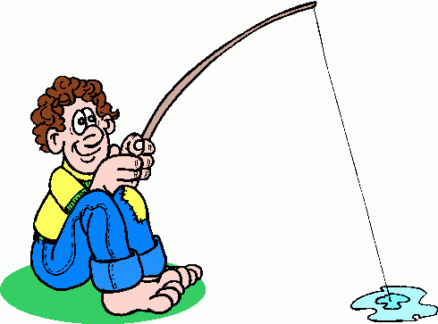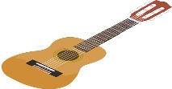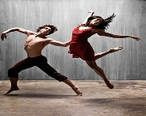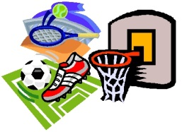

**ACTIVITY 20:**

**Las Opiniones**

**Match up the words below.**

**Use Word Reference if you’re unsure.**

|  |  |
| --- | --- |
| 1. **aburrido =h** | 1. fascinating |
| 1. divertido | 1. easy |
| 1. interesante | 1. great |
| 1. fascinante | 1. marvellous |
| 1. barato | 1. fun |
| 1. fácil | 1. fantastic |
| 1. genial | 1. interesting |
| 1. peligroso | 1. boring |
| 1. maravilloso | 1. exciting |
| 10. emocionante | 1. difficult |
| 11. difícil | 1. cheap |
| 12. fantástico | 1. dangerous |

**Score = /20**

**ACTIVITY 19:**

**Los Verbos**

**Fill in the gaps below**

|  |  |  |
| --- | --- | --- |
| **practicar** | **jugar\*** | **hacer\*** |
| practico |  | hago |
|  |  |  |
|  | juega | hace |
|  | jugamos |  |
| practicáis |  |  |
|  |  | hacen |

**Score = /18**

**ACTIVITY 18:**

**Los Pasatiempos**

**Write the correct number next to each of the images.**

1. bailo 2. voy al cine 3. veo la televisión 4. cocino 5. dibujo 6. pinto 7. escucho música 8. leo 9. voy de pesca 10. juego con videojuegos 11. toco la guitarra 12. voy de compras

|  |  |  |
| --- | --- | --- |
| **A**  ***11*** | **B** | **C** |
| **D** | **E** | **F** |
| **G** | **H** | **I** |
| **J** | **K** | **L** |

**Score = /12**

**ACTIVITY 17:**

**Los Deportes**

**Translate each of the words below. Use Word Reference if you’re unsure.**

fútbol –

baloncesto –

tenis –

atletismo –

ciclismo –

esquí –

footing -

equitación –

gimnasia –

natación –

vela –

patinaje –

boxeo –

baile –

escalada -

monopatín –

**Score = /16**

**Score = /5**